И снова нас ждала «Зарница»
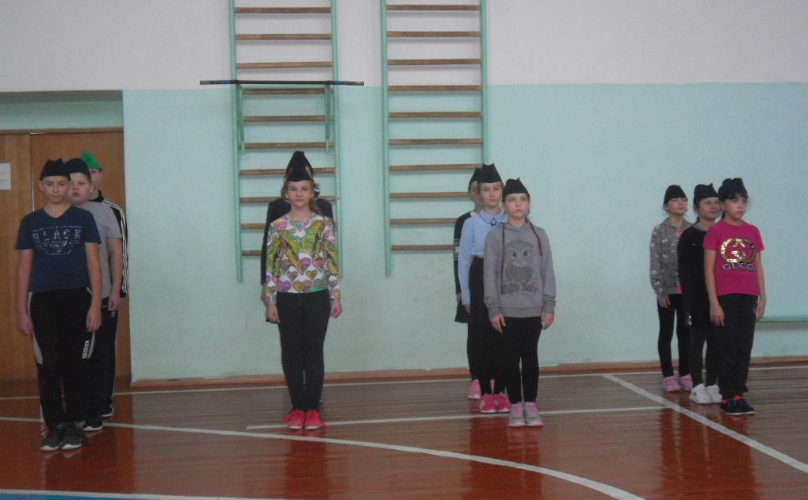
Традиционно каждый год в школе проходит военно-спортивная игра «Зарница». Этот год не стал исключением. Увлекательные соревнования проводились для учащихся 5 и 6-х классов 18 декабря. Команды-участницы ждали игру с нетерпением. Начало было традиционным: общее построение, где командиры обязательно сдавали рапорт, а судьи проверили готовность каждой команды. После получения маршрутных листов все отправились выполнять задания.
Командам предстояло показать свои знания и умения на шести разных этапах игры. Переноска раненого, оказание первой медицинской помощи, стрельба в цель, действие по сигналу ГО, викторина на военную тематику. И это далеко не полный перечень заданий, которые предстояло выполнить участникам, сюда же мы включили нормативы ГТО. На каждом этапе команды зарабатывали баллы.
Игра проходила очень дружно и организованно. Каждый из участников понимал, что сегодня действительно «Один за всех, и все за одного».
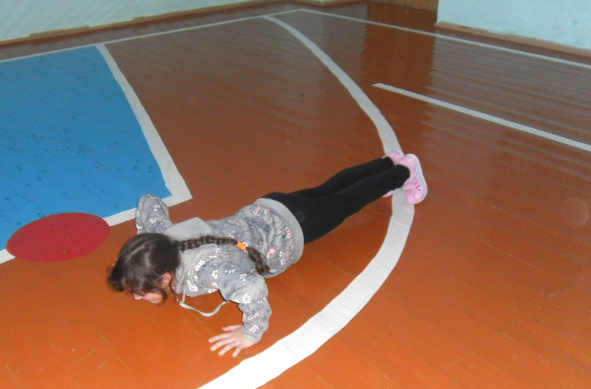
Все команды прошли этапы достойно. Кто-то оказался лучшим в одном, а кто-то – в другом задании.
Несомненно, в ходе подобных игр учащиеся приобретают практические навыки начальной военной подготовки и медицины, спортивные умения и навыки. И, конечно же, игровые моменты создают интерес, вызывают стремление ежегодно участвовать в подобных мероприятиях, позволяющих лучше усвоить и закрепить имеющийся теоретический материал на практике. Такие соревнования формируют и развивают морально-психологические качества учащихся.

